数据库管理系统需求分析

**编写人员： 孙照龙**

**编写日期：**

**审批人员：**

**审批日期：**

目录

1 介绍 ....................................................... 1

1.1 目的 .................................................. 2

1.2适用范围 ................................................ 2

2 工作综述 ................................................... 3

2.1 软件概述 .............................................. 3

2.1.1 项目介绍 ......................................... 3

2.1.2 产品环境介绍 ..................................... 3

2.2 软件功能 .............................................. 4

2.3 用户特性 .............................................. 4

2.4假想 & 依赖性 ............................................................ 4

3.1 系统用例 .............................................. 5

3.2数据库管理 ............................................................... 6

3.3表管理 ................................................................... 7

3.4属性管理 ................................................................. 7

3.5数据管理 ................................................................. 8

3.6索引管理 ................................................................. 9

3.7客户管理 ................................................ 10

3.8事务管理 ...............................................11

3.9完整性管理 .............................................................. 12

3.10数据库维护 ............................................. 13

3.11安全性管理 ............................................................. 15

3.12数据信息 ............................................................... 17

1介绍

1.1用途

这是关于描述数据库管理系统的需求分析手册。可适用于： 用户 1.项目管理者 2.测试者 3.设计者 4.开发者 本手册重点描述数据库管理系统的功能需求，阐明强制性功能，开发软件的性能和接口，在需求导向方面帮助系统分析和软件开发者们

1.2适用范围

从用户的角度来,手册分析数据库的逻辑模型管理系统。它回答了“系统是做什么的?”列出功能和服务提供给客户。手册省略了开发技能,但描述用户需求通过需求分析和模型建立。共同为游戏用户,开发者和其他参与者进行交流。

2一般描述

2.1软件概述

项目介绍

数据库管理系统是一个可以操作和管理数据库的大规模的软件。它可用于创立，使用和维护数据库，简称为DBMS。它用于统一地管理和控制以确保数据库的安全性和完整性。用户可以通过DBMS访问数据库中的数据。数据库管理者也通过DBMS维护数据库。它可以同时为不同的用户和应用提供创建，修改和查询数据库，通过不同的方法。

产品环境

这是个windows桌面程序。它可以通过操作系统的文件系统存储数据。它可以通过网络实现客户与服务者的交流。

2.2软件功能

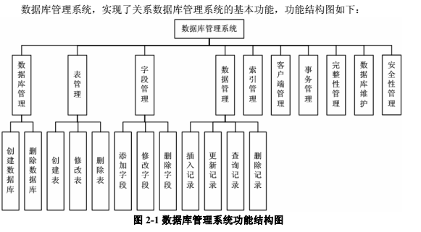

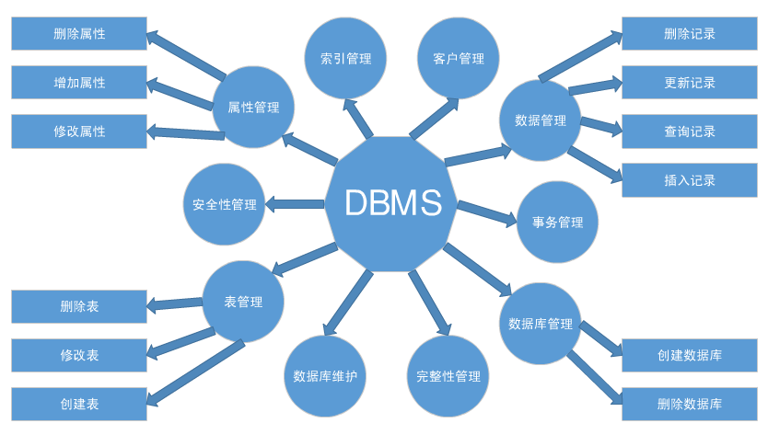

数据库管理系统可以分解成以下几个模块：数据库管理，表管理，字段管理，数据管理，索引管理，客户管理，事务管理，完整性管理，安全性管理。

数据库管理系统

|  |  |  |
| --- | --- | --- |
| 数据库管理系统 | 数据库管理 | 创建和删除数据库。实现数据库定义文件的创建，修改和查询 |
| 表管理 | 完成表的创建，修改和删除。实现表描述文件的创建和更新 |
| 字段管理 | 完成表属性的增加，修改和删除。实现表属性定义文件的创建和修改和查询 |
| 数据管理 | 实现数据的存储，更新，修改和查询的功能 |
| 索引管理 | 创建数据库中表的索引。通过索引实现数据的操作，最优查询 |
| 客户管理 | 实现客户-服务端结构。客户可以连接到主服务端，服务端可以为多个客户提供服务 |

2.3用户特征

这个系统的使用者是数据库管理人员和客户。 数据库管理者需要一定的数据库管理知识，可以安装，配置，创建，管理和维护数据库。 客户需要一定的应用操作知识，可以使用这个数据库去存储数据，修改数据和查询等等

2.4 依赖性

这个系统程序在windows操作系统平台上使用，如果用户有其他的需求在其他的系统环境下使用，则该系统应该可移植。

3详细需求

3.1系统用例

数据库管理系统高级系统用例图： 数据库管理者

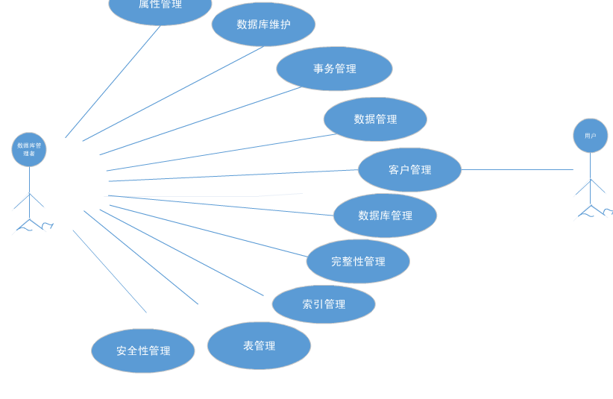

3.2数据库管理

1. 子模块介绍

创建和删除数据库。实现数据库定义文件的创建，修改和查询

2. 子模块用例图

数据库维修

数据库管理者

数据库管理

事务管理

创建数据库

1. 介绍

实现数据库的创建功能。通过SQL 语句：CREATE DATABASE<数据库名>。数据库被分成两类型：用户数据库和系统数据库。系统数据库是系统创建的Ruanko.db，当系统创建后，此数据库是不能被删除的。

2. 输入

数据库名字，数据库的数据存储路径，数据库创建的时间，数据库类型

3. 过程

（1）判断数据库名称的有效性 数据库名字的长度不能超过128字符。如果名字太长，则不能被创建且提示用户。 判断如果数据库名称是否存在。如果已经存在，则不能被创建且提示用户。

（2）保存数据库的信息到数据库文件ruanko.db 判断ruanko.db是否存在。如果存在则增加内容；不存在就创建。

4. 输出

创建和更新数据库描述文件ruanko.db,增加数据信息。

删除数据库

1.介绍

实现数据库的删除功能。通过SQL 语句：DROP DATABASE<数据库名>。数据库被分成两类型：用户数据库和系统数据库。系统数据库是系统创建的Ruanko.db，当系统创建后，此数据库是不能被删除的。

2. 输入数据库名字，数据库的数据存储路径。

3. 过程

（1）判断数据库是否存在，存在则删除，否则提示用户。 （2）从数据库文件ruanko.db中删除数据库的信息

4. 输出

更新数据库描述文件ruanko.db,删除数据信息。

3.3表管理

1.子功能介绍

完成表的创建，修改和删除功能。实现表的描述文件的创建于更新

2.子功能系统用例图

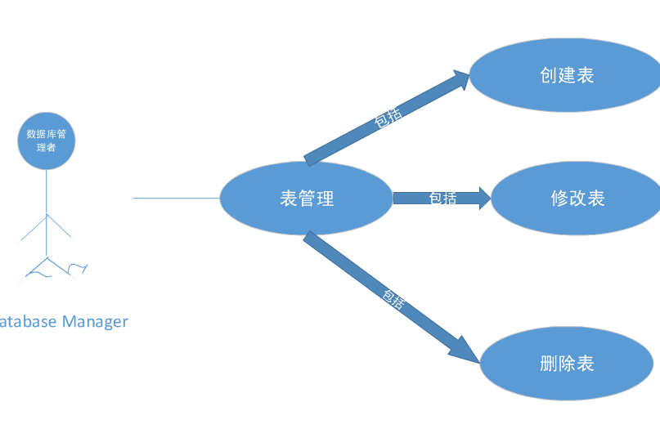

创建表

1. 介绍

实现数据库中表的创建功能。通过SQL语句：CREATE TABLE<表名>当被创建后，增加表的基本信息到当前数据库描述表的文件中。表的记录文件是[表名].tb

2.输入

数据库名，表名，表定义文件的路径，表的完整性文件路径，表记录文件路径，表索引文件路径，表创建的时间，最后一次修改的时间，表子段数，表中总记录数。

3. 过程

（1）判断表名的有效性 表名字的长度不能超过128字符。如果名字太长，则不能被创建且提示用户。 判断如果表名称是否存在。如果已经存在，则不能被创建且提示用户。

1. 根据规则得到四个表定义文件的路径 表定义文件的路径：[表名].tdf 表完整性文件的路径：[表名].tic 表记录文件的路径：[表名].trd 表索引文件的路径：[表名].tid

(3)保存表的信息到表描述文件“[数据库名].tb”. 如果该文件不存在则创建，存在就在文件末尾追加记录。

4. 输出

创建和更新表描述文件：[数据库名].tb

修改表

1. 介绍

实现数据库中表的修改功能。通过SQL语句：ALTER TABLE<表名><修改表的行为>当表的字段被增加后，更新字段数、记录数、修改时间或者表的路径。

2.输入

数据库名，表名，表定义文件的路径，表的完整性文件路径，表记录文件路径，表索引文件路径，表创建的时间，最后一次修改的时间，表子段数，表中总记录数。

3. 过程

（1）通过数据库名和表名，找到表描述文件，得到要表更的表的信息 （2）设置修改时间 （3）更新表的信息. 4. 输出

创建和更新表描述文件：[数据库名].tb

删除表

1. 介绍

实现数据库中表的删除功能。通过SQL语句：DROP TABLE<表名><删除表的行为>当表删除后，更新视图、索引、记录数等。

2.输入

数据库名，表名，表定义文件的路径，表的完整性文件路径，表记录文件路径，表索引文件路径，表创建的时间，最后一次修改的时间，表子段数，表中总记录数。

3. 过程

（1）通过数据库名和表名，找到表描述文件，得到要删除的表的信息 （2）删除表 （3）更新与此表相关的视图、索引等信息.

4. 输出

更新表描述文件：[数据库名].tb

字段管理

1.子功能介绍

完成表的属性添加，修改和删除功能。实现表的描述文件的创建和更新 2.子功能系统用例图

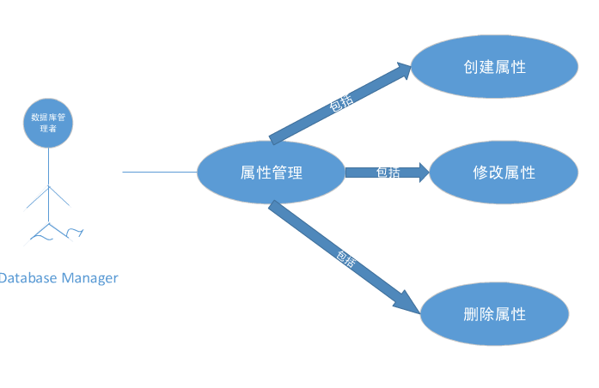

增加字段

1. 介绍

在已经创建的表中添加字段。通过SQL语句：ALTER TABLE<表名>ADD COLUMN<列名><列定义>

2.输入

数据库名，表名，属性名，属性来的类型，参数，排序，修改时间，完整性约束信息 。

3. 过程

（1）判断表的描述文件是否存在，如不存在就创建。 （2）判断属性名是否有效。无效则无法创建 （3）创建或者更新表描述文件的信息

4. 输出

创建和更新表描述文件：[数据库名].tb

修改字段

1. 介绍

在已经创建的表中修改属性。通过SQL语句：ALTER TABLE<表名> MODIFY COLUMN<列名><列定义>

2.输入

数据库名，表名，属性名，属性的类型，参数，排序，修改时间，完整性约束信息 。

3. 过程

（1）判断属性是否存在，如不存在则修改失败并提示用户 （2）读取原来的属性信息 （3）更新表描述文件的信息 （4）更新索引中的相关属性信息 （5）判断是否存在一条记录，，如果存在，更新所有的记录。

4. 输出

更新表描述文件

更新记录文件

更新索引描述文件

删除字段

1. 介绍

在已经创建的表中删除属性。通过SQL语句：ALTER TABLE<表名>DROP COLUMN<列名><删除的行为>

2.输入

数据库名，表名，属性名，属性来的类型，参数，排序，修改时间，完整性约束信息 。

3. 过程

（1）判断属性是否存在，如不存在则删除失败并提示用户 （2）读取原来的属性信息 （3）更新（删除该属性）表描述文件的信息 （4）更新（删除该属性）索引中的相关属性信息 （5）判断是否存在一条记录，，如果存在，更新（删除该属性）所有的记录。

4. 输出

更新表描述文件 更新记录文件 更新索引描述文件

3.4数据管理

1.子功能介绍

实现数据的存储，更新，修改和查询功能

2.子功能系统用例图

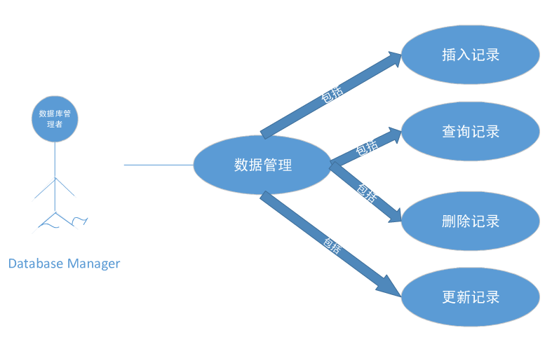

插入记录

1. 介绍

在数据库表中插入一条记录。通过SQL语句：INSERT INTO<表名> <各个列名>VALUES<插入列的值>

2.输入

数据库名，表名，键值对列表 。

3. 过程

（1）读取表中属性记录 （2）检查完整性约束 （3）设置属性的自动增加和默认值 （4）保存记录到记录文件

4. 输出

记录文件，记录文件名：［表名］.trd

更新记录

1. 介绍

在数据库表中更新记录。通过SQL语句：UPDATE<表名> SET<列名>＝＜更新值＞［WHERE＜搜索条件＞］

2.输入

数据库名，表名，键值对列表 。

3. 过程

（1）读取表中属性记录 （2）检查完整性约束 （3）找到要更新的记录（通过主键查找） （4）保存记录到记录文件

4. 输出

记录文件，记录文件名：［表名］.trd

查询记录

1. 介绍

在数据库表中查询记录。通过SQL语句：SELECT * FROM<表名>［WHERE＜搜索条件＞］

2.输入

数据库名，表名。

3. 过程

（1）读取数据库中表的信息 （2）读取表中的记录信息 （3）返回所有记录信息 （4）显示所有记录

4. 输出

在界面显示所有记录。

删除记录

1. 介绍

在数据库表中查询记录。通过SQL语句：DELETE FROM <表名>［WHERE＜搜索条件＞］

2.输入

数据库名，表名，主键。

3. 过程

（1）读取表中属性记录 （2）找到所要删除的记录 （3）删除记录 （4）更新记录文件

4. 输出

记录文件，记录文件名：［表名］.trd

3.5索引管理

创建数据库中表的关键属性的索引，提供数据的操作和最优查询。

3.6客户管理

实现客户-服务端结构。客户可以连接到主服务端，服务端可以为多个客户提供服务

3.7事务管理

实现数据库的事务管理功能

3.8完整性管理

实现数据库的完整性检测和管理

3.9数据库维护

实现数据库的恢复与重启

3.10安全性管理

实现用户管理，许可管理

3.11数据信息

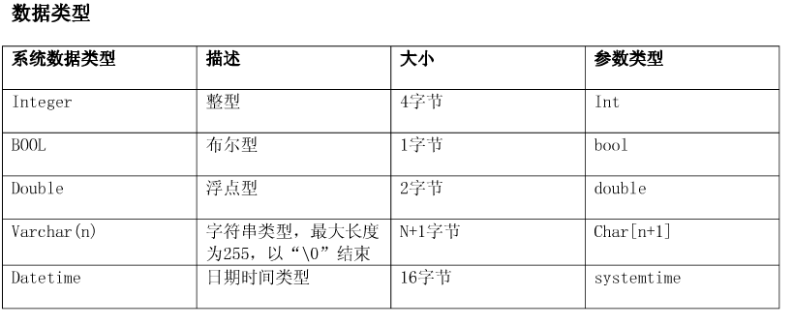

**完整性**

1 实体完整性

主键

2 参照完整性

外键

3 用户定义完整性

Check Unique Not null Default Identify

数据库文件

这个系统是一个关系数据库系统。它通过二进制文件存储数据

**1 文件设计**

DBMS 中文件主要分为两类：数据定义文件和数据文件

(1)

数据定义文件：保存 DBMS 各种实体的定义

(2)

数据文件：保存 DBMS 中的各种数据。

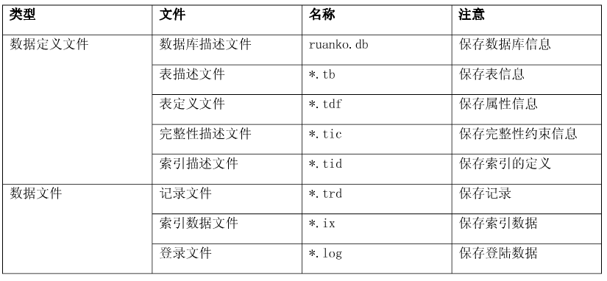

**2 文件结构**

数据库管理系统支持多数据库，一个数据库可以包含多个表，一个表包含表定义的数据，完整性约束，索引等等。

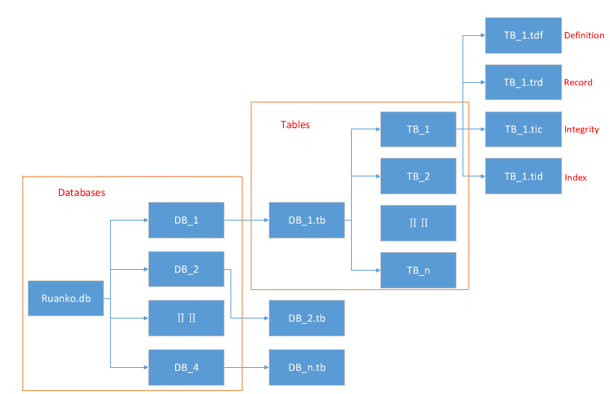

**3 目录结构**

把 [DBMS_ROOT] 作为根目录，每个数据库创建一个文件夹保存数据库文件。路径：[DBMS_ROOT]\data\数据库名\

数据库描述文件

文件名

Ruanko.db

文件结构

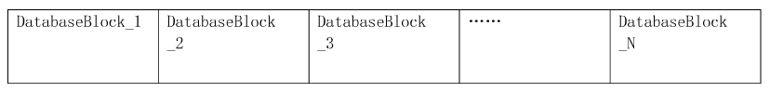

数据库信息结构

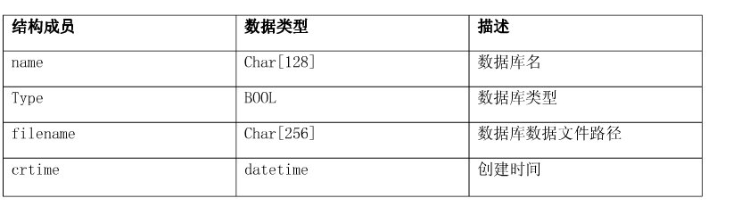

表描述文件

文件名

［数据库名］．tb

表结构

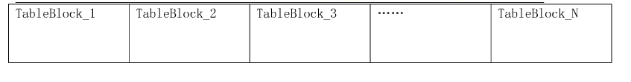 表信息结构

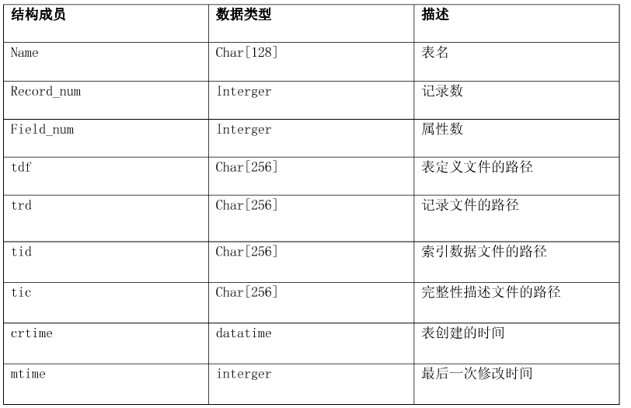

表定义文件

文件名

［表名］.tdf

文件结构

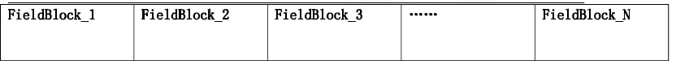

文件信息结构

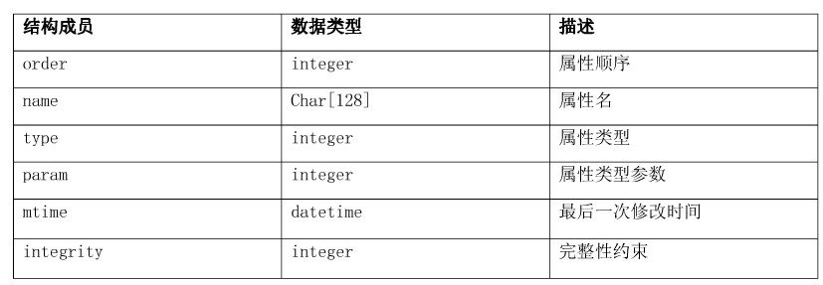

记录文件

文件名

［表名］.trd

文件结构

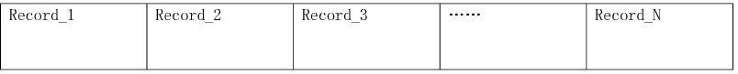

记录信息结构

１.在ＤＢＭＳ中，一条记录保存格式由用户定义

２.基于数据存储的特性，所有的块和文件大小以4的倍数的调整存储，为了提高数据读取的效率。

完整性描述文件

文件名

【表名】．tic

文件结构



文件信息结构

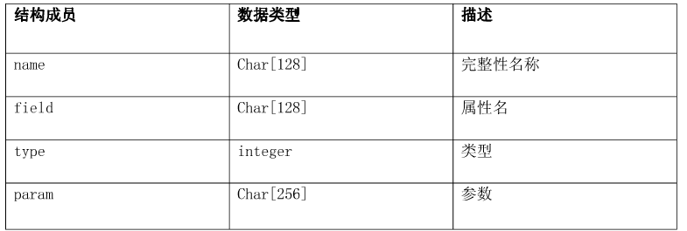

索引描述文件

文件名

【表名】．tid

文件结构



索引信息结构

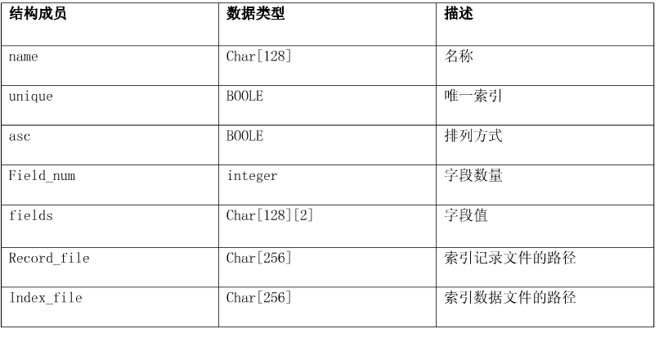

索引数据文件

文件名[索引名].ix 文件夹：表文件夹 索引名：[属性名]索引

4界面需求

4.1用户界面

软件界面应该适应屏幕大

4.2软件界面

这是一个基于GUI的桌面应用程序。界面大小固定。基于MFC的风格界面。

5 总体设计约束

5.1硬件约束

最低运行环境： CPU：1 GHZ 内存：128 MB

5.2技术约束

文件格式：二进制文件格式 编程标准：C++,MFC 编程标准

6软件质量特性

6.1可靠性

适应性:

新服务和功能可以很容易地添加到系统基本功能的基础上,在不影响原来的特性下。网站系统可以适应多个版本的浏览器。 容错:

在系统崩溃的情况下,内存不够,它不会导致系统故障,系统可以正常关机和重启 可恢复

性：

系统可以在一个错误解决后正常运行

6.2可用性

界面设计要合理，精选系统功能和系统用户友好性。系统应该不允许用户的非法输入并提供取消操作和提示用户帮助信息。